LAPORAN PRAKTIKUM
LOGIKA FUZZY



Modul 1
Asfal Fuad
240306027
https://github.com/yaumilfirkah

Program Studi Teknologi Informasi
Fakultas Dakwah dan Ilmu Komunikasi
Universitas Islam Negeri Mataram
2026
Modul | 1
Topik | Pengantar Logika Fuzzy dan Representasi Derajat Keanggotaan
Repository | https://github.com/yaumilfirkah/Modul-1-LogikaFuzzy_240306027_YaumilFirkahHarfinah
Tanggal

- Tujuan
Setelah menyelesaikan praktikum ini, mahasiswa diharapkan mampu:
- Menjelaskan konsep ketidakpastian dalam pengambilan keputusan di bidang Teknologi Informasi.
- Membedakan secara matematis dan konseptual antara logika Boolean (crisp) dan logika fuzzy.
- Menjelaskan arti nilai derajat keanggotaan $μ\left(x\right)∈\left[0 , 1\right]$dan membedakannya dari konsep probabilitas.
- Mengimplementasikan fungsi karakteristik crisp dan fungsi keanggotaan fuzzy menggunakan bahasa pemrograman Python.
- Memvisualisasikan perbandingan logika crisp dan fuzzy menggunakan pustaka NumPy dan Matplotlib.
- Menganalisis perilaku sistem pada kondisi batas (boundary conditions) dan menjelaskan keunggulan transisi halus (smooth transition) pada logika fuzzy.

B. Requirement
1. Sistem Operasi yang digunakan : Windows 11 Home
2. Browser : Chrome 154.0.8037.97 (Official Build) (64-bit)
3. Tools yang digunakan : Visual Studio Code, Python 3.13.14, numpy, matplotib

- Konsep Teori
  - Masalah Pengambilan Keputusan dalam Kondisi Ketidakpastian
Dalam dunia nyata, khususnya pada bidang Teknologi Informasi, parameter sistem sering kali tidak dapat dikelompokkan secara kaku (black-and-white). Perhatikan contoh permasalahan berikut:
- Waktu Respons Server (Response Time): Apakah waktu respons 3.9 detik dikategorikan Cepat atau Lambat jika ambang batas kaku ditetapkan pada 4.0 detik?
- Suhu Ruang Server (Data Center Temperature): Jika batas dingin adalah $≤{20}^{∘}\text{C}$, apakah ${20.1}^{∘}\text{C}$otomatis dianggap Panas?
- Kualitas Layanan (Quality of Service - QoS): Penilaian pengguna mengenai antarmuka aplikasi sering kali dinyatakan dengan ungkapan linguistik: "sangat memuaskan", "cukup baik", atau "agak lambat".
Pendekatan konvensional menggunakan Logika Crisp (Boolean) yang hanya mengenal dua keadaan diskrit: $\text{Nilai Keanggotaan}∈0,1 \left(\text{SALAH / BENAR}\right)$
Sebaliknya, Logika Fuzzy, yang diperkenalkan oleh Prof. Lotfi A. Zadeh pada tahun 1965 di University of California, Berkeley, memperluas konsep tersebut sehingga suatu nilai dapat memiliki keanggotaan bertingkat: $\text{Derajat Keanggotaan }μ_{A}\left(x\right)∈\left[0 , 1\right]$
Logika Crisp (Tegas) Logika Fuzzy (Samar / Fleksibel)
Derajat Derajat
1.0 ──────┐ 1.0 ──────┐
│ │\
│ │ \
│ │ \
0.0 ──────┴─────── 0.0 ──────┴───\──────
Ambang Transisi Halus

  - Perbedaan Logika Crisp dan Logika Fuzzy
Karakteristik | Logika Crisp / Boolean | Logika Fuzzy
Rentang Nilai | Biner: $0,1$ | Kontinu: $\left[0.0 , 1.0\right]$
Batas Himpunan | Kaku, terputus (crisp boundary) | Halus, bertahap (gradual transition)
Representasi Makna | Hanya YA atau TIDAK | Sebagian benar, agak benar, sangat benar
Ketahanan Noise | Rentan terhadap fluktuasi kecil di sekitar ambang | Stabil dan toleran terhadap variasi data input
Representasi Komputasi | bool / int (0 atau 1) | float ($0.0≤x≤1.0$)

  - Derajat Keanggotaan vs Probabilitas
Sering terjadi kesalahpahaman antara derajat keanggotaan fuzzy dan teori probabilitas:
- Probabilitas mengukur kemungkinan terjadinya suatu peristiwa acak di masa depan, dengan syarat total peluang semesta peristiwa adalah 1 ($\sum{P}=1$).
- Derajat Keanggotaan Fuzzy ($μ$) mengukur tingkat kesesuaian data terhadap suatu konsep linguistik yang sudah terjadi. Derajat keanggotaan tidak mensyaratkan jumlah total bernilai 1.

- Formulasi Matematis
  - Fungsi Karakteristik Himpunan Crisp
Misalkan semesta pembicaraan adalah $X$. Suatu himpunan crisp $A$didefinisikan oleh fungsi karakteristik $χ_{A}\left(x\right)$:
$$χ_{A}\left(x\right)=\left\{\begin{matrix}1, & \text{jika }x∈A \\ 0, & \text{jika }x∉A\end{matrix}\right.$$
Contoh untuk penilaian Layanan Memuaskan dengan skala rating $1≤x≤5$dan batas ambang $θ=4.0$:
$$χ_{\text{Memuaskan}}\left(x\right)=\left\{\begin{matrix}1, & x≥4.0 \\ 0, & x<4.0\end{matrix}\right.$$

  - Fungsi Keanggotaan Himpunan Fuzzy
Pada himpunan fuzzy $A$, setiap elemen $x$dipetakan ke dalam interval real $\left[0 , 1\right]$oleh fungsi keanggotaan $μ_{A}\left(x\right)$:
$$μ_{A}\left(x\right):X→\left[0 , 1\right]$$
Contoh model linear naik untuk konsep Layanan Memuaskan pada domain $\left[2.5 , 4.5\right]$:
$$μ_{\text{Memuaskan}}\left(x\right)=\left\{\begin{matrix}0, & x<2.5 \\ \frac{x-2.5}{4.5-2.5}=\frac{x-2.5}{2.0}, & 2.5≤x≤4.5 \\ 1, & x>4.5\end{matrix}\right.$$

- Implementasi
  - Persiapan Lingkungan
Pastikan pustaka numpy dan matplotlib sudah terpasang. Jalankan di terminal jika belum:
pip install numpy matplotlib
Output :
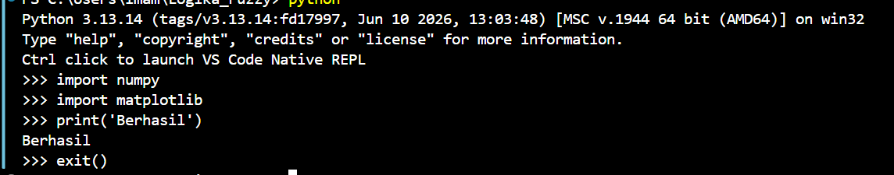

  - Kode Program Perbandingan Crisp vs Fuzzy
Buat file bernama pertemuan1_crisp_vs_fuzzy.py atau jalankan pada Jupyter Notebook:
import numpy as np
import matplotlib.pyplot as plt
# ==========================================================
# 1. DEFINISI FUNGSI KARAKTERISTIK CRISP
# ==========================================================
def crisp_memuaskan(rating, threshold=4.0):
"""
Fungsi karakteristik crisp.
Mengembalikan 1 jika rating >= threshold, selain itu 0.
"""
return np.where(rating >= threshold, 1.0, 0.0)
# ==========================================================
# 2. DEFINISI FUNGSI KEANGGOTAAN FUZZY
# ==========================================================
def fuzzy_memuaskan(rating, a=2.5, b=4.5):
"""
Fungsi keanggotaan fuzzy linear naik.
- x <= a : derajat 0
- a <= x <= b : derajat (x - a) / (b - a)
- x >= b : derajat 1
"""
derajat = (rating - a) / (b - a)
return np.clip(derajat, 0.0, 1.0)
# ==========================================================
# 3. GENERASI DATA SEMESTA PEMBICARAAN
# ==========================================================
# Domain rating layanan dari 1.0 sampai 5.0
ratings = np.linspace(1.0, 5.0, 500)

y_crisp = crisp_memuaskan(ratings, threshold=4.0)
y_fuzzy = fuzzy_memuaskan(ratings, a=2.5, b=4.5)
# ==========================================================
# 4. VISUALISASI PERBANDINGAN
# ==========================================================
plt.figure(figsize=(10, 5))
# Plot Logika Crisp
plt.step(ratings, y_crisp, label='Crisp (Threshold = 4.0)',
color='#d9534f', linewidth=2.5, where='post')
# Plot Logika Fuzzy
plt.plot(ratings, y_fuzzy, label='Fuzzy (Linear Naik [2.5, 4.5])',
color='#0275d8', linewidth=2.5)
# Penanda titik batas kritis
plt.axvline(x=3.9, color='gray', linestyle='--', alpha=0.7)
plt.axvline(x=4.0, color='gray', linestyle='--', alpha=0.7)
plt.scatter([3.9, 4.0], [crisp_memuaskan(3.9), crisp_memuaskan(4.0)],
color='#d9534f', zorder=5, s=60)
plt.scatter([3.9, 4.0], [fuzzy_memuaskan(3.9), fuzzy_memuaskan(4.0)],
color='#0275d8', zorder=5, s=60)
plt.title('Perbandingan Logika Crisp vs Logika Fuzzy: Kategori "Layanan Memuaskan"', fontsize=13, fontweight='bold')
plt.xlabel('Rating Pengguna (Skala 1 - 5)', fontsize=11)
plt.ylabel('Derajat Keanggotaan / Nilai Kebenaran', fontsize=11)
plt.ylim(-0.05, 1.1)
plt.grid(True, linestyle=':', alpha=0.6)
plt.legend(loc='upper left', fontsize=10)
plt.tight_layout()
# Simpan dan tampilkan grafik
plt.savefig('visualisasi_crisp_vs_fuzzy.png', dpi=300)
plt.show()

Output :
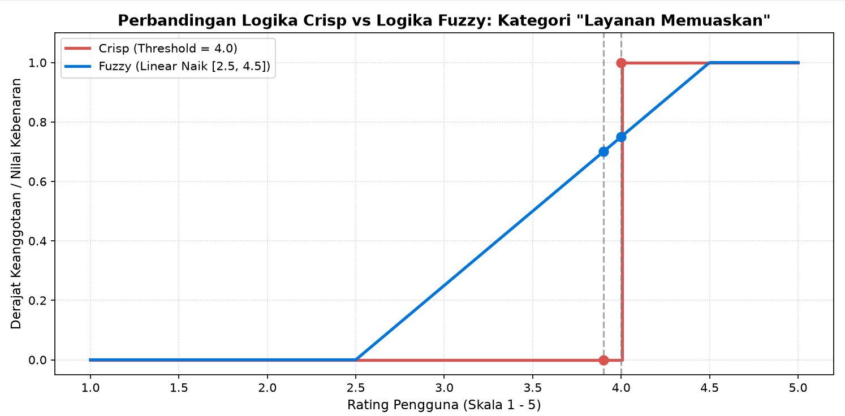

- Analisis Kondisi Batas (Boundary Sensitivity)
Mari amati output program untuk dua nilai rating yang sangat berdekatan di sekitar ambang batas $4.0$:
test_values = [3.8, 3.9, 3.99, 4.0, 4.01, 4.2]
print(f"{'Rating':<8} | {'Crisp':<8} | {'Fuzzy mu(x)':<12} | {'Interpretasi Fuzzy'}")
print("-" * 55)
for val in test_values:
c_val = float(crisp_memuaskan(val))
f_val = float(fuzzy_memuaskan(val))
interpretasi = f"Tingkat pemenuhan {f_val*100:.1f}%"
print(f"{val:<8.2f} | {c_val:<8.1f} | {f_val:<12.3f} | {interpretasi}")

Hasil Eksekusi:
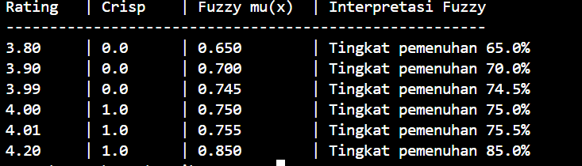

- Praktikum Mandiri di Laboratorium
Ikuti langkah-langkah berikut:
- Buka VS Code / Jupyter Lab dan buat file script Python baru.
- Ketik dan jalankan program visualisasi di atas.
- Modifikasi fungsi keanggotaan fuzzy agar menggunakan bentuk Sigmoid sederhana: $μ\left(x\right)=\frac{1}{1+e^{-k\left(x-x_{0}\right)}}$di mana $x_{0}$adalah titik tengah (misal $3.5$) dan $k$adalah kecuraman lereng (misal $2.0$).
- Gambarkan grafik kurva Sigmoid tersebut berdampingan dengan kurva linear naik dan kurva crisp.

import numpy as np
import matplotlib.pyplot as plt

# === Parameter ===
x0 = 3.5 # titik tengah
k = 2.0 # kecuraman lereng
x = np.linspace(0, 7, 200) # rentang nilai x

# === 1. Fungsi Sigmoid μ(x) ===
def sigmoid(x, x0, k):
return 1 / (1 + np.exp(-k * (x - x0)))

mu_sigmoid = sigmoid(x, x0, k)

# === 2. Fungsi Linear Naik ===
# Dari x=2 sampai x=5 naik dari 0 ke 1
def linear_naik(x):
y = np.zeros_like(x)
mask = (x >= 2) & (x <= 5)
y[mask] = (x[mask] - 2) / (5 - 2)
y[x > 5] = 1
return y

mu_linear = linear_naik(x)

# === 3. Fungsi Crisp ===
# Langsung 0 sebelum x0, 1 sesudah x0
def crisp(x, x0):
return np.where(x < x0, 0, 1)

mu_crisp = crisp(x, x0)

# === Gambar Grafik ===
plt.figure(figsize=(10, 6))
plt.plot(x, mu_sigmoid, label=f'Sigmoid: $x_0$={x0}, $k$={k}', color='blue', linewidth=2)
plt.plot(x, mu_linear, label='Linear Naik', color='green', linestyle='--', linewidth=2)
plt.plot(x, mu_crisp, label=f'Crisp di $x_0$={x0}', color='red', linestyle='-.', linewidth=2)

plt.xlabel('Nilai x')
plt.ylabel('Derajat Keanggotaan μ(x)')
plt.title('Perbandingan Kurva Sigmoid, Linear Naik, dan Crisp')
plt.legend()
plt.grid(True, alpha=0.3)
plt.ylim(-0.1, 1.1)
plt.sow()

Output :
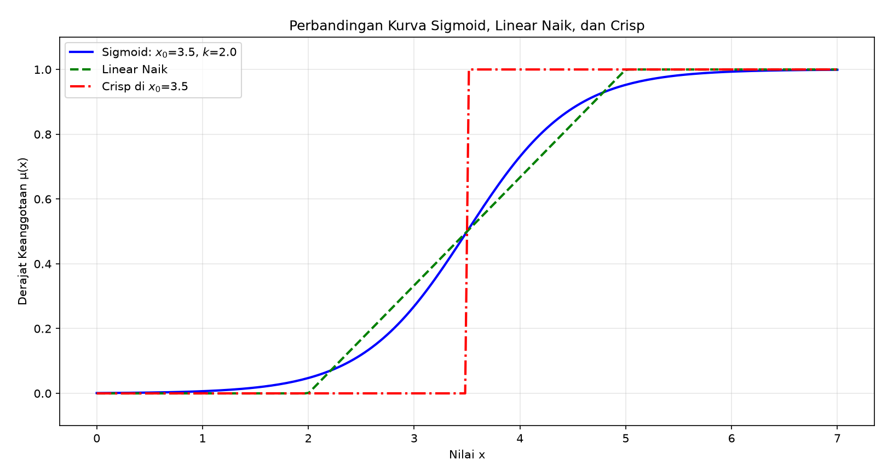

- Tugas Praktikum 1
- Logika Crisp
Aturan:
- Waktu tunggu ≥ 8 jam → Kritis (nilai = 1)
- Waktu tunggu < 8 jam → Tidak Kritis (nilai = 0)
Persamaan:
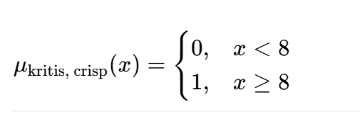
- Logika Fuzzy
Berdasarkan instruksi:
- x < 4 jam → derajat kritis = 0
- 4 ≤ x ≤ 12 jam → naik secara linier dari 0 ke 1
- x > 12 jam → derajat kritis = 1
Persamaan Matematika Manual

Untuk interval 4 ≤ x ≤ 12 :
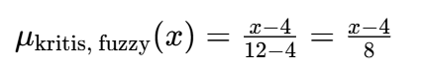
Secara lengkap:
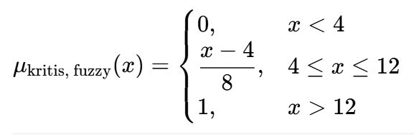

- Kode Python Lengkap
import numpy as np
import matplotlib.pyplot as plt

# ==============================================
# 1. Fungsi Logika Crisp
# ==============================================
def kritis_crisp(x):
"""Batas tegas: >=8 jam = kritis"""
if x < 8:
return 0.0
else:
return 1.0

# ==============================================
# 2. Fungsi Logika Fuzzy
# ==============================================
def kritis_fuzzy(x):
"""Interval transisi: 4 s.d. 12 jam"""
if x < 4:
return 0.0
elif 4 <= x <= 12:
return (x - 4) / 8 # rumus linier
else: # x > 12
return 1.0

# ==============================================
# 3. Data Uji sesuai soal
# ==============================================
data_uji = [2, 4, 6, 7.9, 8.0, 8.1, 10, 12, 16, 24]

print("="*60)
print("TABEL PERBANDINGAN: CRISP vs FUZZY")
print("="*60)
print(f"{'Waktu (jam)':<12} {'Crisp':<10} {'Fuzzy':<10}")
print("-"*60)

hasil_crisp = []
hasil_fuzzy = []
for jam in data_uji:
c = kritis_crisp(jam)
f = kritis_fuzzy(jam)
hasil_crisp.append(c)
hasil_fuzzy.append(f)
print(f"{jam:<12} {c:<10.1f} {f:<10.4f}")

print("="*60)

# ==============================================
# 4. Visualisasi & Simpan sebagai PNG
# ==============================================
x_rentang = np.linspace(0, 24, 200)
y_crisp = np.array([kritis_crisp(xi) for xi in x_rentang])
y_fuzzy = np.array([kritis_fuzzy(xi) for xi in x_rentang])

plt.figure(figsize=(10, 6))
plt.plot(x_rentang, y_fuzzy, label='Fuzzy (Linier)', color='blue', linewidth=2)
plt.plot(x_rentang, y_crisp, label='Crisp (Batas Tegas)', color='red', linestyle='--', linewidth=2)

# Tandai titik data uji
plt.scatter(data_uji, hasil_crisp, color='red', marker='o', zorder=5)
plt.scatter(data_uji, hasil_fuzzy, color='blue', marker='s', zorder=5)

plt.xlabel('Waktu Tunggu (jam)')
plt.ylabel('Derajat Keanggotaan μ(x)')
plt.title('Sistem Prioritas Tiket Helpdesk TI — Crisp vs Fuzzy')
plt.legend()
plt.grid(True, alpha=0.3)
plt.xlim(0, 24)
plt.ylim(-0.1, 1.1)

# Simpan ke file PNG
nama_file = 'perbandingan_crisp_fuzzy.png'
plt.savefig(nama_file, dpi=300, bbox_inches='tight')
print(f"\n Grafik disimpan sebagai: {nama_file}")

plt.show()

Output :
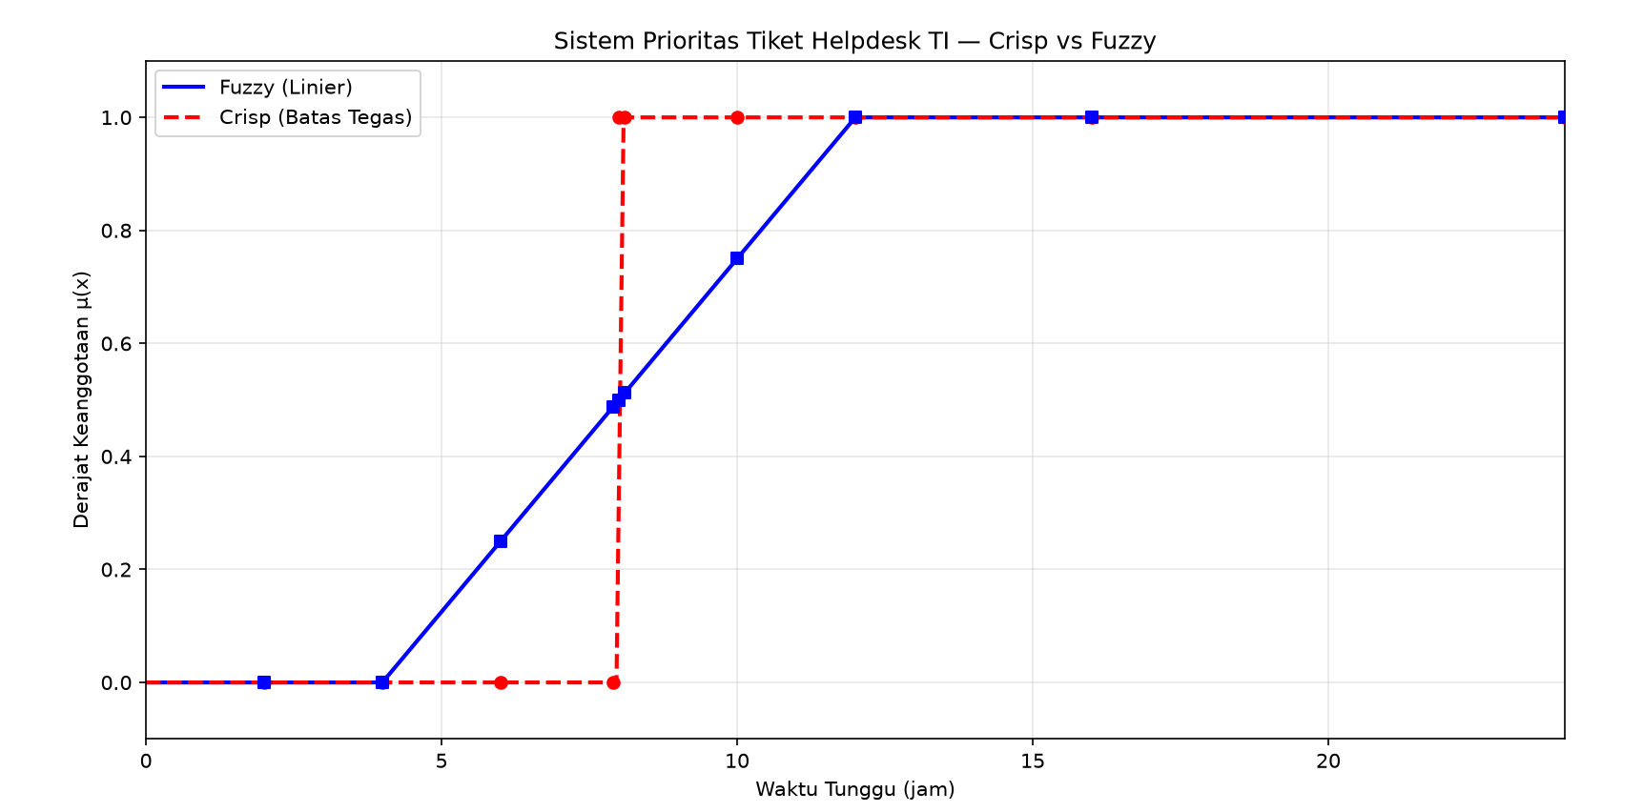

- Hasil Tabel
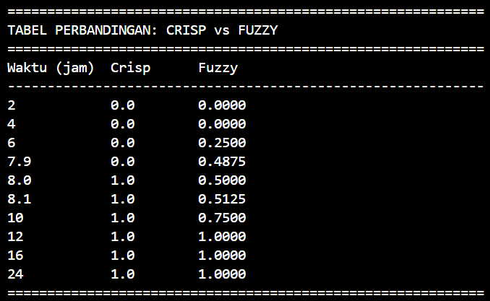

- Pertanyaan Analisis
Jawab pertanyaan-pertanyaan berikut secara analitis dan sertakan dalam laporan praktikum Anda:
- Jelaskan mengapa pendekatan logika crisp dinilai kurang adil jika diterapkan pada sistem penilaian kinerja dosen atau penentuan penerima bantuan sosial!
Jawab :
Logika crisp menggunakan batas yang tegas dan mutlak — nilai di bawah batas = tidak memenuhi, nilai di atas = memenuhi sepenuhnya — tanpa ada nilai atau pertimbangan di antaranya. Hal ini menyebabkan ketidakadilan karena:
- Pada penilaian kinerja dosen: Misalnya ditetapkan batas minimal 80 poin untuk kinerja "sangat baik". Dosen yang mendapat 79,9 dinilai sama persis dengan yang mendapat 60, yaitu tidak masuk kategori tersebut. Padahal selisihnya hanya 0,1 poin, sehingga perbedaan kualitas kinerja yang nyata tidak terakomodasi.
- Pada penentuan bantuan sosial: Jika batas penghasilan layak menerima bantuan adalah Rp 2.000.000/bulan, keluarga yang berpenghasilan Rp 2.000.001 langsung dikecualikan sepenuhnya, sementara yang Rp 1.999.999 diterima. Perbedaan yang sangat kecil menghasilkan keputusan yang sangat berbeda, padahal kondisi ekonomi keduanya hampir sama.
Logika crisp tidak mampu mencerminkan kondisi bertahap atau peralihan yang terjadi di dunia nyata, sehingga terkesan kaku, tidak luwes, dan berpotensi merugikan pihak yang berada tepat di sekitar batas pemisah.

- Jika suatu nilai suhu memiliki derajat keanggotaan $μ_{\text{Panas}}=0.7$dan $μ_{\text{Hangat}}=0.4$, apakah hal ini melanggar kaidah probabilitas? Jelaskan perbedaannya!
Jawab :
Tidak melanggar kaidah probabilitas, karena logika fuzzy dan teori probabilitas memiliki dasar dan makna yang berbeda:
Perbedaan Utama:
Table
Aspek | Probabilitas | Logika Fuzzy
Makna | Menyatakan kemungkinan / ketidakpastian terjadinya suatu peristiwa | Menyatakan tingkat keanggotaan / sifat suatu nilai dalam sebuah himpunan
Syarat | Jumlah probabilitas seluruh kejadian harus = 1 | Jumlah derajat keanggotaan tidak harus = 1
Interpretasi | "Ada 70% kemungkinan suhu ini tergolong panas" — sifatnya belum pasti | "Suhu ini 70% tergolong panas dan 40% tergolong hangat" — suhu dapat memiliki sifat ganda secara bersamaan
Penjelasan Kasus:
Nilai 0,7 untuk "panas" dan 0,4 untuk "hangat" berarti suhu tersebut memiliki sifat ganda: condong ke arah panas, tetapi masih cukup memenuhi kriteria hangat. Ini mencerminkan sifat tumpang tindih kategori di dunia nyata — suhu bisa sekaligus agak panas dan cukup hangat, bukan harus memilih salah satu saja.
Jadi, nilai total 1,1 bukan pelanggaran karena keduanya mengukur hal yang berbeda, bukan probabilitas.

- Pada kondisi lingkungan nyata yang penuh derau (noisy sensors), mengapa logika fuzzy menghasilkan keputusan yang jauh lebih stabil dibandingkan percabangan if-else konvensional?
Jawab :
- Percabangan if-else (logika crisp) bekerja dengan batas yang tajam. Jika nilai input berfluktuasi sedikit di sekitar batas (misal 7,99 → 8,01 → 7,98 karena gangguan sensor), keputusan akan berubah bolak-balik secara mendadak dan berulang — menyebabkan sistem menjadi tidak stabil, berkedip, atau mengeluarkan perintah yang tidak konsisten.
- Logika fuzzy tidak bergantung pada satu titik batas tunggal, melainkan pada rentang dan derajat keanggotaan yang halus. Perubahan kecil pada nilai input hanya mengubah derajat keanggotaan sedikit demi sedikit, sehingga keluaran sistem berubah secara mulus dan tidak melonjak mendadak.
Dengan demikian, keberadaan derau atau kesalahan ukur pada sensor tidak langsung mengubah keputusan secara drastis — sistem tetap berjalan tenang dan konsisten.

- Jelaskan apa yang dimaksud dengan semesta pembicaraan (universe of discourse) dan sebutkan contohnya pada sistem monitoring lalu lintas jaringan komputer!
Jawab :
Definisi:
Semesta pembicaraan adalah himpunan keseluruhan nilai yang mungkin atau rentang nilai yang menjadi lingkup pembicaraan dalam suatu sistem. Semua variabel, himpunan, dan pengambilan keputusan hanya berlaku di dalam rentang ini — nilai di luarnya tidak dipertimbangkan.
Secara sederhana: batas wilayah atau rentang nilai yang menjadi fokus sistem kita.
Contoh pada Pemantauan Lalu Lintas Jaringan Komputer:
Misalnya sistem memantau beban penggunaan jalur jaringan dalam satuan persen kapasitas:
- Semesta pembicaraan U = [0, 100] → mencakup seluruh kemungkinan beban jaringan, dari tidak ada lalu lintas sama sekali (0%) hingga kapasitas penuh (100%).
- Di dalam rentang tersebut dibentuk himpunan fuzzy:
  - Rendah → beban 0–30%
  - Sedang → beban 25–75%
  - Tinggi → beban 70–100%
- Nilai di luar rentang ini, misalnya -5% atau 120%, tidak termasuk dalam semesta pembicaraan dan sistem tidak memprosesnya.
Semesta pembicaraan menetapkan batas jelas apa yang menjadi lingkup pengamatan, sehingga sistem terfokus dan tidak menangani hal-hal yang tidak relevan.

- Kesimpulan
Pada praktikum pertama ini, Anda telah mempelajari bahwa logika fuzzy bukan pengganti logika biner, melainkan superset yang memungkinkan komputasi dengan bahasa manusia (computing with words). Transisi bertahap pada derajat keanggotaan $\left[0 , 1\right]$menjadi fondasi penting untuk merancang sistem pendukung keputusan yang luwes dan andal terhadap ketidakpastian informasi.

